黄昆半导体科学技术论坛
第359期讲座
报告题目: 激光图形化诱导纳米结构阵列外延制备
报 告 人: 彭长四 特聘教授 (苏州大学)
报告摘要：纳米材料制造的传统方法涉及自上而下的光刻图形化和/或自下而上的自组装。但是，这些方法有他们的局限性：（1）将光刻图形化转移到材料所需的蚀刻过程在原子尺度上引发的晶格破坏和化学污染，由此产生的缺陷水平比实际要求极限至少高两个量级。（2）自组装的替代方法可以制备无缺陷纳米结构，但是，其结构的产生是无序、随机和不可控过程。为了克服这些限制。我们通过激光图形化诱导自组装生长或诱导刻蚀具有精确尺寸、形状和组成的纳米结构的密集阵列。报告主要介绍GaAs晶圆基底上外延制备InAs纳米结构阵列材料：在材料外延生长过程中通过激光干涉图案诱导，改变局部反应过程和/或局域应力分布，为纳米结构（例如：量子点/线）阵列的成核提供场所（能量最低位置），利用光热或光化学反应在由激光干涉图案预先确定的位置形成无缺陷的自组装生长（图1c）或刻蚀（图1e）。当然，这样的材料生长和刻蚀图案也可以扩展到：通过任意设计的掩膜投影到晶圆表面。
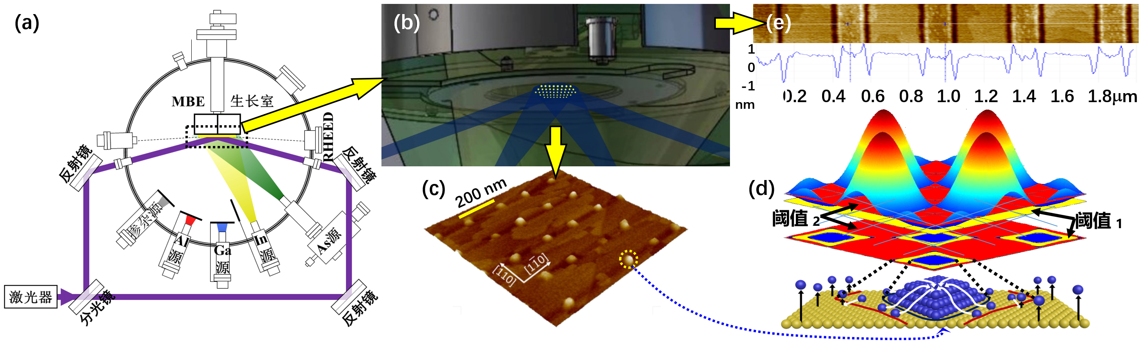
图1、激光干涉诱导纳米结构阵列生长和刻蚀。

报告人简介：彭长四，苏州大学特聘教授，光电学院公共平台主任。1990年获武汉大学理学学士学位，1998年获中科院物理所理学博士学位，2009年（在职）获（芬兰）坦佩雷理工大学工学博士学位。2000年任中科院物理所副研究员；1999-2000，以中日青年科学家交流身份在日本筑波电子综合研究所从事太阳能电池研究；2001-2009年，就职于（芬兰）坦佩雷理工大学，历任博士后（1年）和高级研究员（8年）；2009年底-至今，受聘苏州大学特聘教授；2018.06-2019.05，受聘（英国）贝德福特大学兼职教授；现任（英国）贝德福特大学和（英国）谢菲尔德大学客座教授。发表Springer专著1部，其他专著4章，180多篇同行评审论文，他引2000余次，专利授权19项，包括美国、欧盟、德国、法国、英国、芬兰、西班牙授权发明专利各1项。领导了包括科技部重大专项、自然科学基金、欧盟FP6和FP7、芬兰科学院等资助研究项目9项。
联系信息：13776041002（微信同号）
时 间: 2021年6月22日（星期二）下午15:00
地 点: 中国科学院半导体研究所图书馆101
联系人: 尚雅轩 82304453

